«ҚАЗАҚСТАНДЫҚ САЛАЛЫҚ  БІЛІМ ЖӘНЕ ҒЫЛЫМ ҚЫЗМЕТКЕРЛЕРІНІҢ КӘСІПТІК ОДАҒЫ»  ҚОҒАМДЫҚ БІРЛЕСТІГІ | 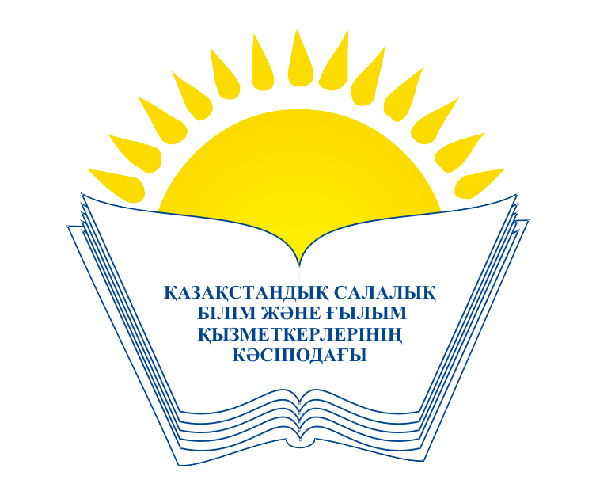 | ОБЩЕСТВЕННОЕ ОБЪЕДИНЕНИЕ  «КАЗАХСТАНСКИЙ ОТРАСЛЕВОЙ ПРОФЕССИОНАЛЬНЫЙ СОЮЗ РАБОТНИКОВ ОБРАЗОВАНИЯ И НАУКИ»
АТҚАРУ КОМИТЕТІ ИСПОЛНИТЕЛЬНЫЙ КОМИТЕТ

ҚАУЛЫ ПОСТАНОВЛЕНИЕ

22.06.2021 жыл № 13, 3-т.

Солтүстік-Қазақстан облыстық кәсіподақ ұйымының қызметкерлерді құқықтық қорғау тиімділігін, еңбек заңнамасының орындалуына қоғамдық бақылауды арттыру жөніндегі жұмысы туралы

Солтүстік-Қазақстан облыстық кәсіподақ ұйымының төрағасы Б.Е.Аюповтың облыстық кәсіподақ ұйымының қызметкерлерді құқықтық қорғау тиімділігін, еңбек заңнамасының орындалуына қоғамдық бақылауды арттыру жөніндегі жұмысы туралы ақпаратты тыңдап және талқылап, салалық кәсіподақтың Атқару комитеті облыстың кәсіподақ органдары мен ұйымдарының жұмысындағы басымды бағыт кәсіподақ мүшелері – білім саласы қызметкерлерін құқықтық қорғау мәселелері болып табылатынын атап өтеді.
Құқықтық қорғау саласында жарғылық мақсаттар мен міндеттерді іске асыру үшін облыстық комитет штатында құқықтық жұмыс жөніндегі бас маман лауазымы қарастырылған.
Кәсіподақ мүшелерін құқықтық қорғауды ұйымдастыру жөніндегі жұмыста кәсіподақ мүшелеріне кеңес беруге, құқықтық жалпыға міндетті оқу жүргізуге, кәсіподақ кадрлары мен активті құқықтық мәселелер бойынша оқытуға басты назар аударады: 2020 жылы еңбек заңнамасы мәселелері бойынша 30 семинар өткізіліп, оның жұмысына мемлекеттік қадағалау органдарының өкілдері, облыстың еңбек жөніндегі инспекторлары қатысты, бұл туындаған мәселелерді бірлесіп шешуге мүмкіндік береді.
Құқықтық мәселелерді түсіндіру жөніндегі жұмыста Салалық кәсіподақтың және ҚР БжҒМ БКБ материалдары қолданылады.
Облыстық кәсіподақ комитеті қызметкерлердің өтініштерін әділ қарау үшін, аймақтарға комиссия мүшелерін жіберу жүзеге асырылуда. Қоғамдық бақылау аясында барлық бастауыш кәсіподақ ұйымдарында жұмыс берушілердің ұжымдық шарттармен және келісімдермен көзделген еңбекті қорғау жағдайын орындауына тексерулер жүргізілді.
Дегенмен, салалық кәсіподақтың Атқару комитеті бір мәселе бойынша кәсіподақ және қадағалау органдарына қайтара өтініштерге жол бермеу мақсатында, облыстық комитеттің, кәсіподақ органдары мен ұйымдарының назарын бірқатар білім беру ұйымдарында еңбек қатынастарын реттеу жөніндегі тиімді шараларды іске асыру қажеттілігіне аударады.
Облыстың білім саласы ұйымдарында орын алған «ауыр» дәрежелі өндірістік жарақат фактілері еңбекті қорғау және еңбек қауіпсіздігі бойынша іс жағдайының ойдағыдай еместігін және кәсіподақ органдары мен ұйымдарының еңбек ұжымдарында қауіпсіз еңбек жағдайларын жасау жөнінде тиімді әрі нақты шаралар қабылдау қажеттігін көрсетеді.
Қазақстандық салалық білім және ғылым қызметкерлері кәсіподағының Атқару комитеті ҚАУЛЫ ЕТЕДІ:

- Солтүстік-Қазақстан облыстық кәсіподақ ұйымының төрағасы Б.Е.Аюповтың қызметкерлерді құқықтық қорғау тиімділігін, еңбек заңнамасының орындалуына қоғамдық бақылауды арттыру жөнінде жүргізілген жұмысы туралы ақпарат ескерілсін.
- Солтүстік-Қазақстан облыстық кәсіподақ комитетіне:
- жүргізілетін тексерулер сапасы мен тиімділігіне басты назар аудара отырып, құқық қорғау қызметін ұйымдастыру, жұмыс берушілердің облыстың білім беру ұйымдарында еңбек заңнамасын орындауына қоғамдық бақылауды жүзеге асыру бойынша қосымша шаралар қабылдау;
- барлық кәсіподақ құрылымдарының құқық қорғау қызметінің негізгі міндеттерінің бірі білім беру ұйымдары басшыларымен еңбек заңнамасын бұзушылықтың алдын алу; бұл жерде еңбекақы төлеу, педагогикалық қызметкерлерді аттестаттау, еңбек демалыстары және сауықтыру жәрдемақыларын есептеу бойынша еңбек дауларына қатысты мәселелерге басты назар аудару;
- құқықтық қызметті күшейту және олардың қызметінің тиімділігін арттыру жөнінде қосымша шаралар қабылдауға назар аудара отырып, алқалы органдардың мәжілістерінде кәсіподақ ұйымдарындағы құқық қорғау жұмысының жағдайын, кәсіподақтың аудандық және қалалық ұйымдары басшыларының есептері мен ақпараттарын тұрақты қарау;
- қадағалау органдарымен бірлесіп, білім беру ұйымдарының құқық мамандарының қатысуымен нақты ахуалдық жағдайды талқылайтын құқық қорғау жұмысының мәселелері бойынша тәжірибелік семинарлар, «дөңгелек үстелдер» өткізуді қолдану;
- құқықтық білімді насихаттау жөнінде ақпараттық жұмысты күшейту, нақты фактілер мен мысалдар келтіре отырып, кәсіподақ органдары мен ұйымдарының кәсіподақ мүшелері – қызметкерлердің бұзылған еңбек құқықтарын қорғау жөніндегі жұмысын көрсету ұсынылсын.
3. Солтүстік-Қазақстан облыстық кәсіподақ комитетіне осы қаулының орындалу барысы туралы кәсіподақтың Салалық Кеңесіне 2021 жылғы 15-желтоқсанға дейін ақпарат беру ұсынылсын.
4. Осы қаулының орындалуын бақылау Кәсіподақ төрайымының орынбасары В.Ф.Беженаровқа жүктелсін.

Төрайым А.Мұқашева

